## 增加：

1. 学生端和教师端--课程视频

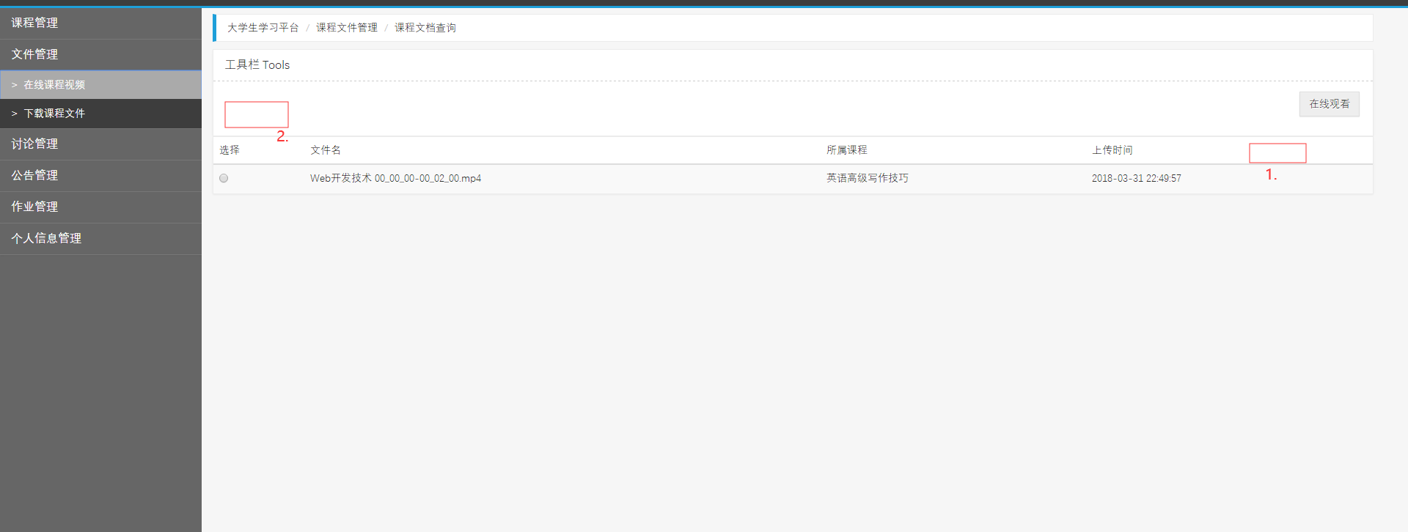

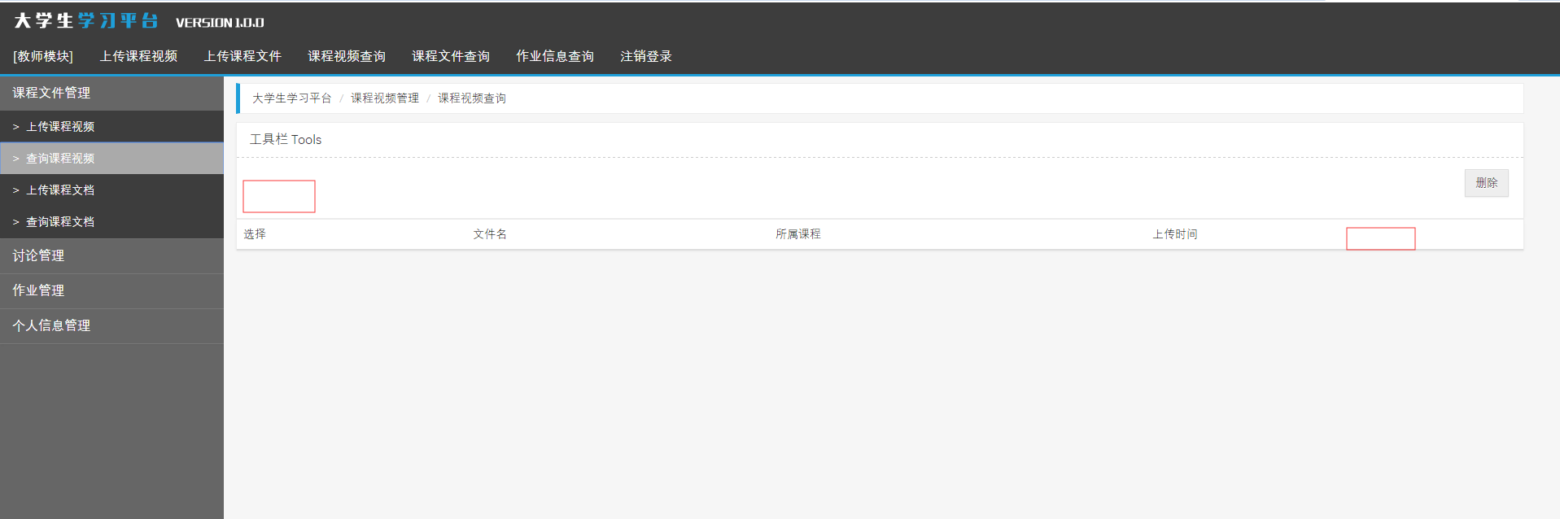

.除了文件名、所属课程和上传时间外，在1.处加上一个“发布教师”

.在工具栏2.处所在位置加一个“筛选”功能，

可以根据“所属课程”或者“发布教师”进行筛选（两种筛选方式，不是“与”），结果在下方显示。

新增功能效果： 教师端，只能看到自己发布的信息，不需要筛选

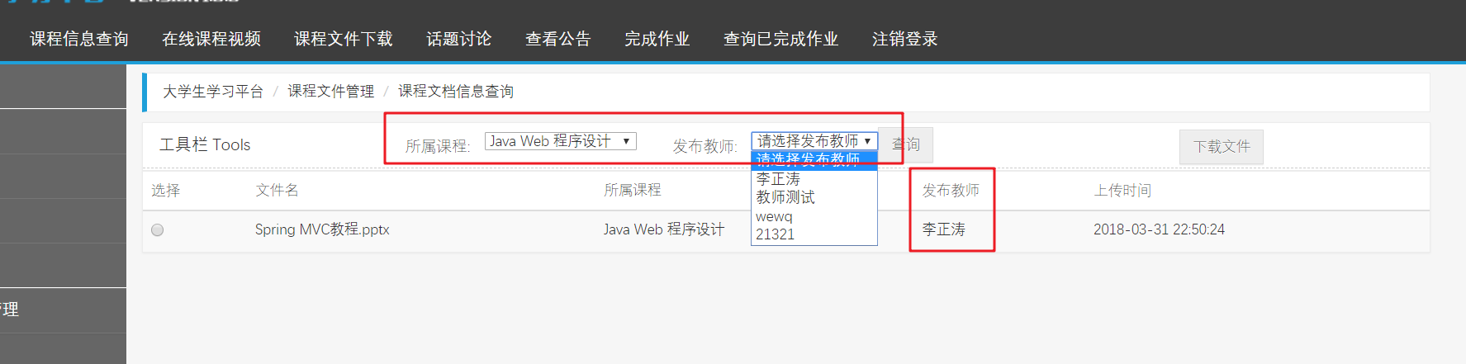

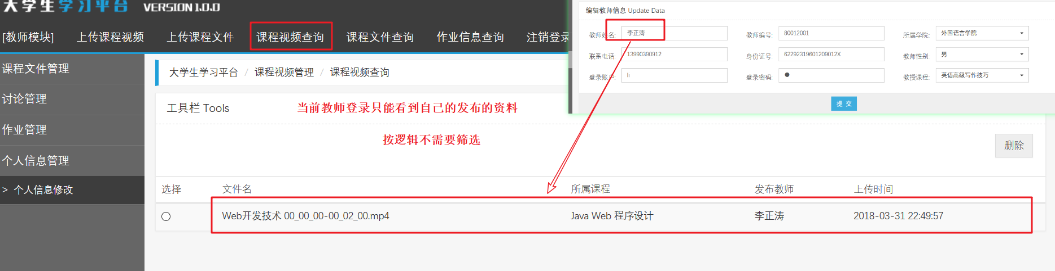

1. 学生端和教师端--课程文件

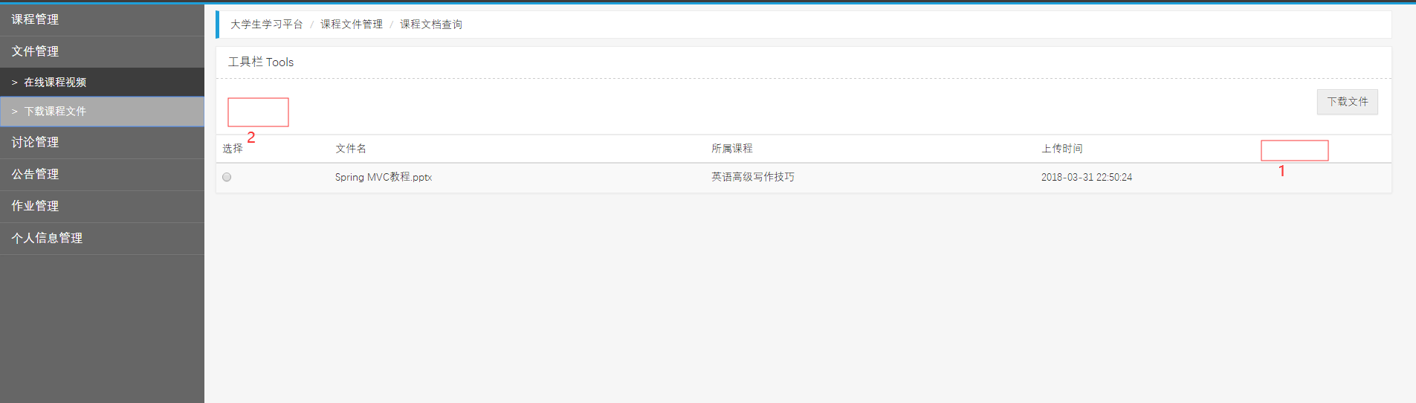

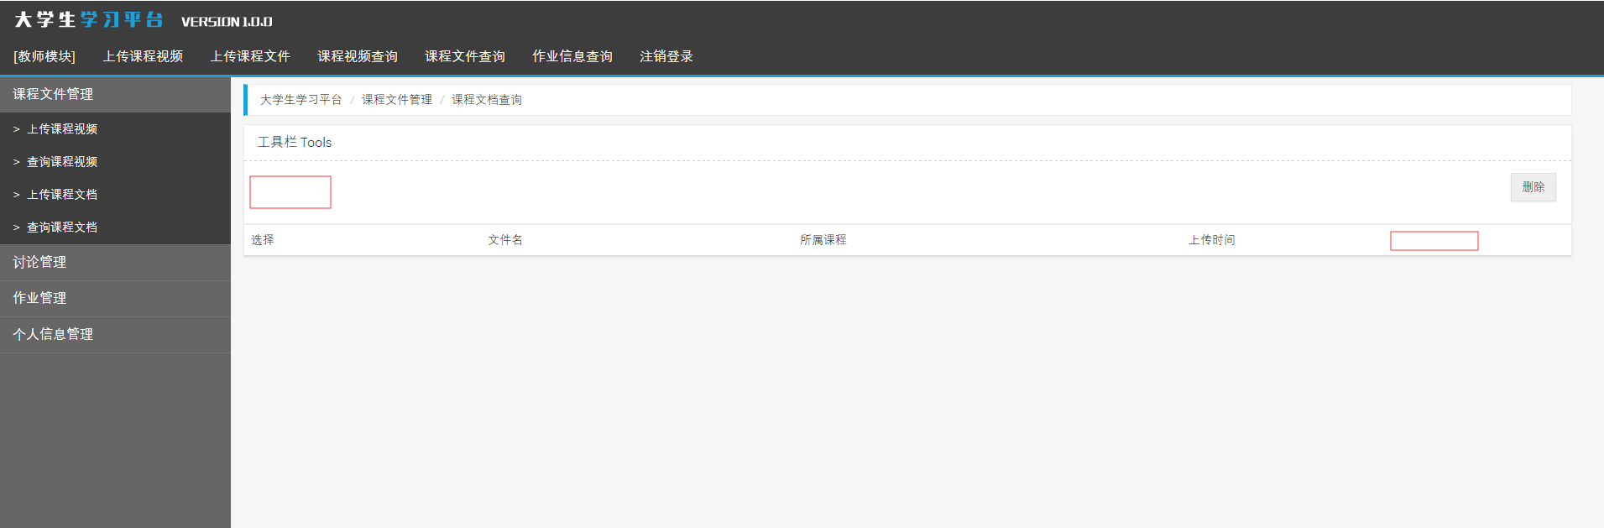

.除了文件名、所属课程和上传时间外，在1.处加上一个“发布教师”

.在工具栏2.处所在位置加一个“筛选”功能，可以根据“所属课程”或者“发布教师”进行筛选（两种筛选方式，不是“与”），结果在下方显示。

新增功能效果： 教师端，只能看到自己发布的信息，不需要筛选

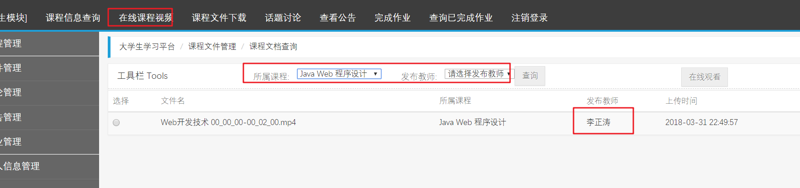



1. 学生端和教师端--话题讨论

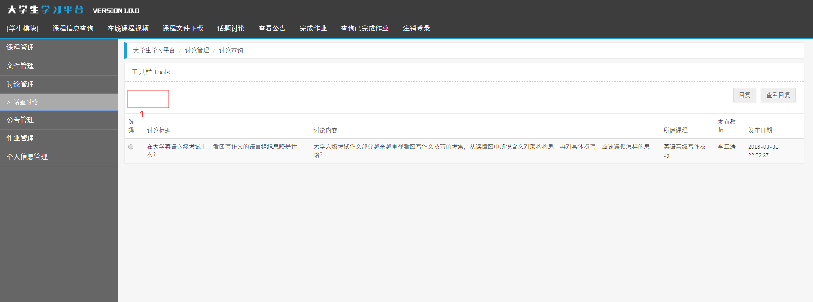

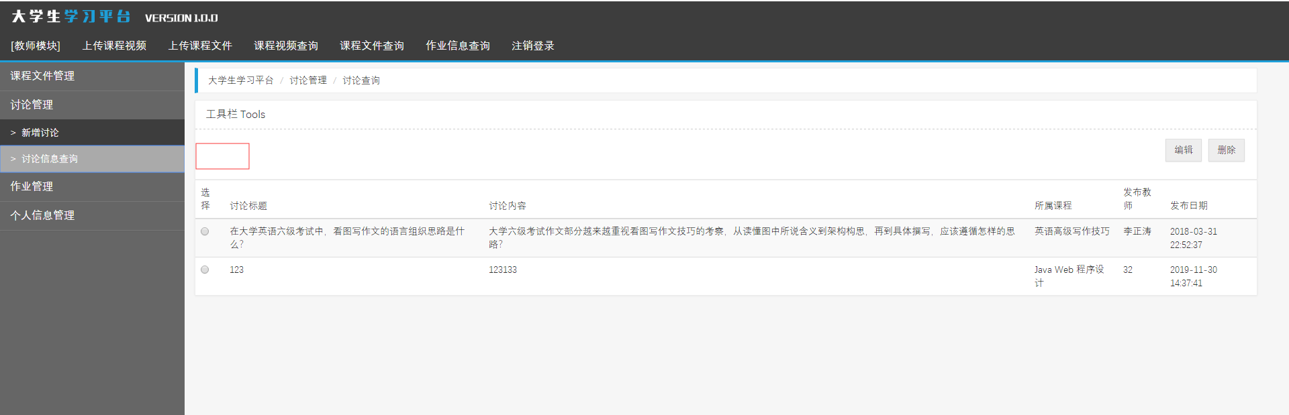

同上，在1处加一个“筛选”功能。根据“所属课程”或者“发布教师”筛选

新增功能效果： 教师端，只能看到自己发布的话题，不需要筛选

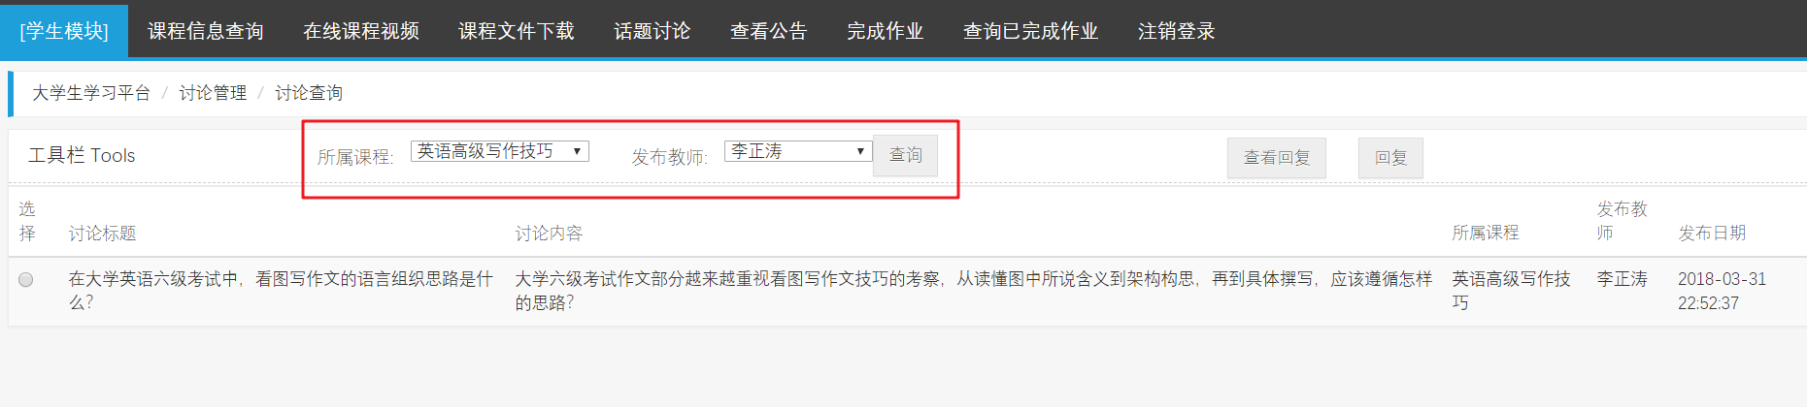

4.学生端和教师端--完成作业和作业信息查询

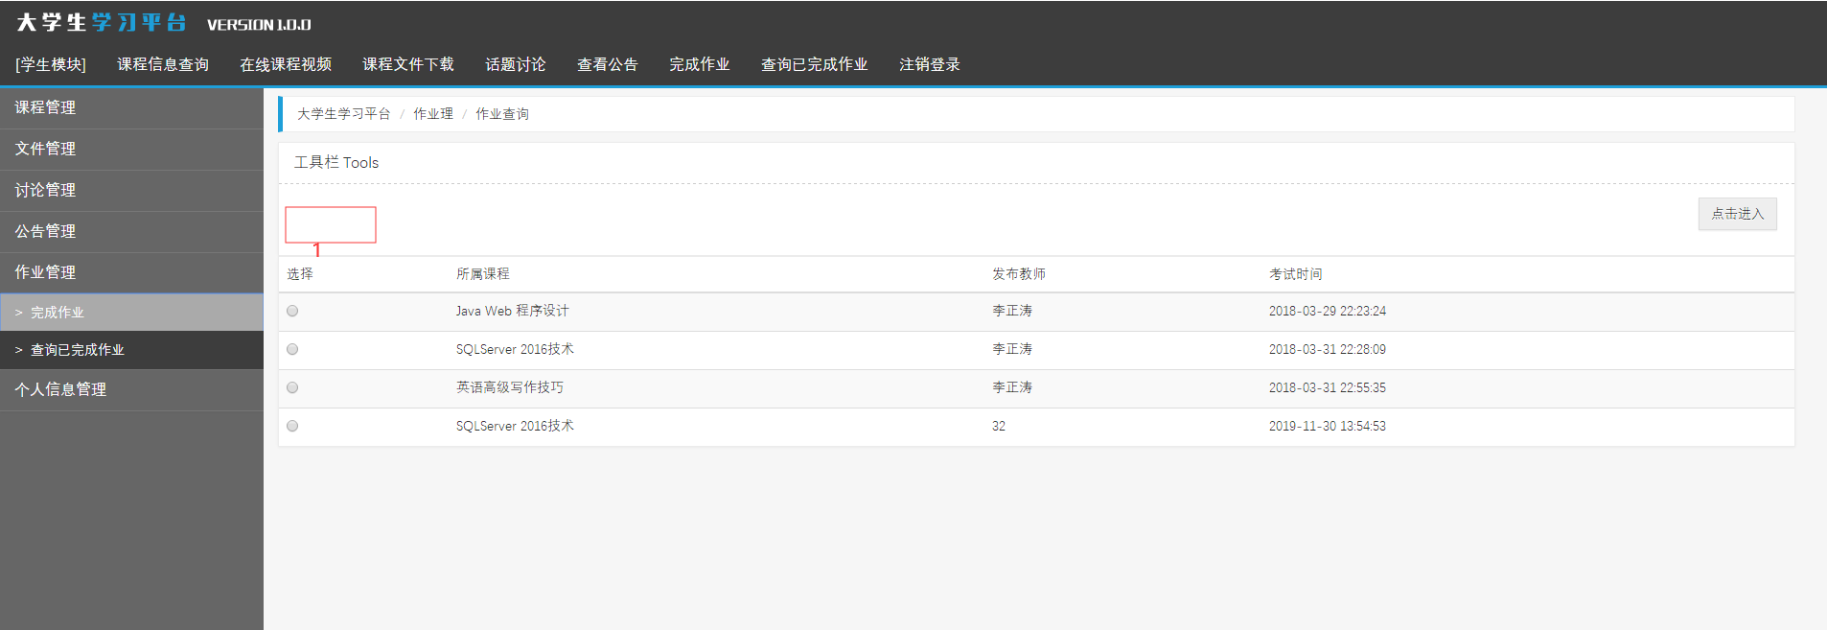

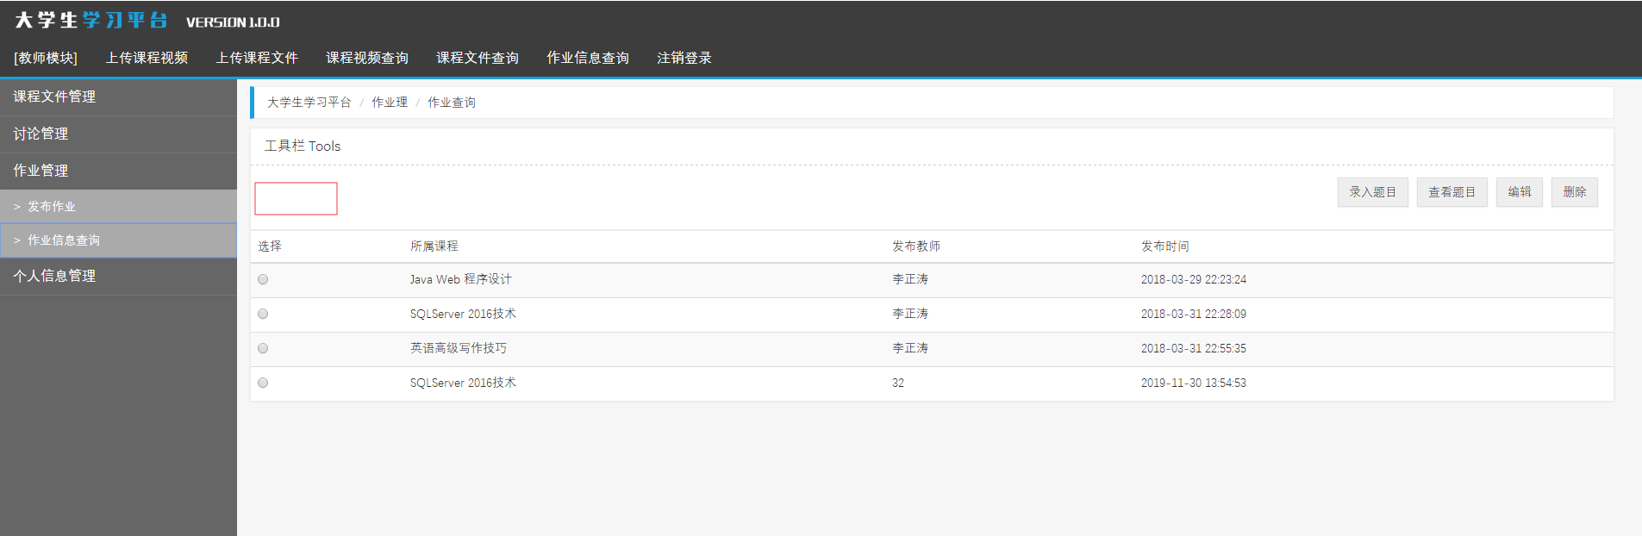

同上，在1处加一个“筛选”功能。根据“所属课程”或者“发布教师”筛选

新增功能效果： 教师端，只能看到自己发布的话题，不需要筛选

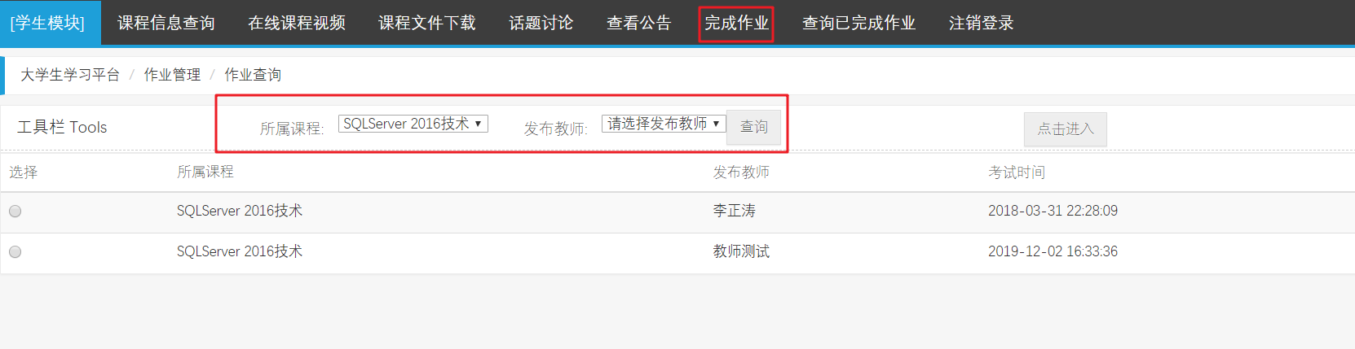

5.管理员端--学生信息管理

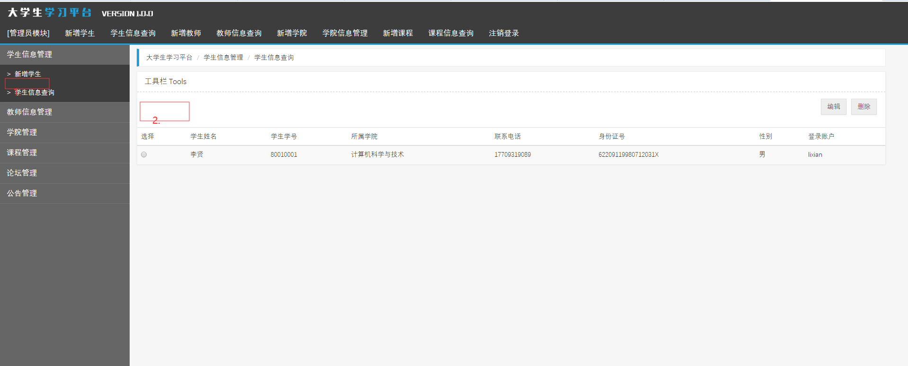

.在1.处加一个“批量新增学生”（类似教师信息管理中的“批量新增教师”）。

新增功能效果：

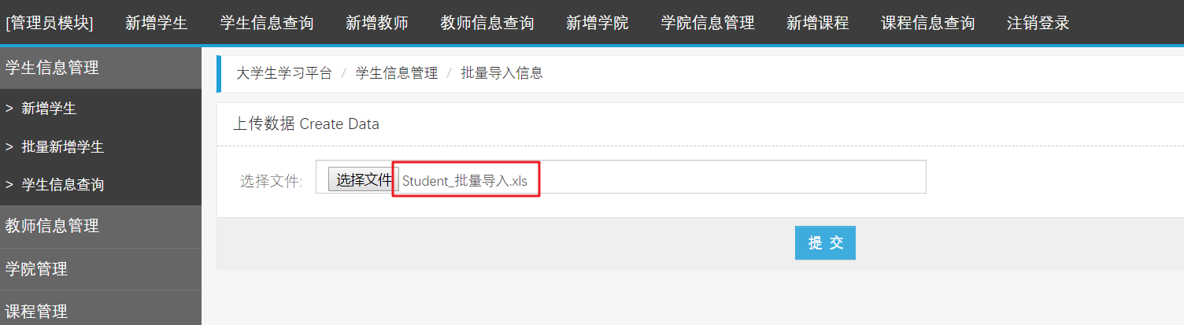

1. 管理员端：

在以下地方增加各一个“筛选”功能：

学生信息查询（根据“学生学号”或者“所属学院”进行筛选）

教师信息查询（根据“教师编号”或者“所属学院”进行筛选）

课程信息查询（根据“课程编号”或者“所属学院”进行筛选）

话题讨论（根据“所属课程”或者“发布教师”筛选）

新增功能效果：

学生信息查询

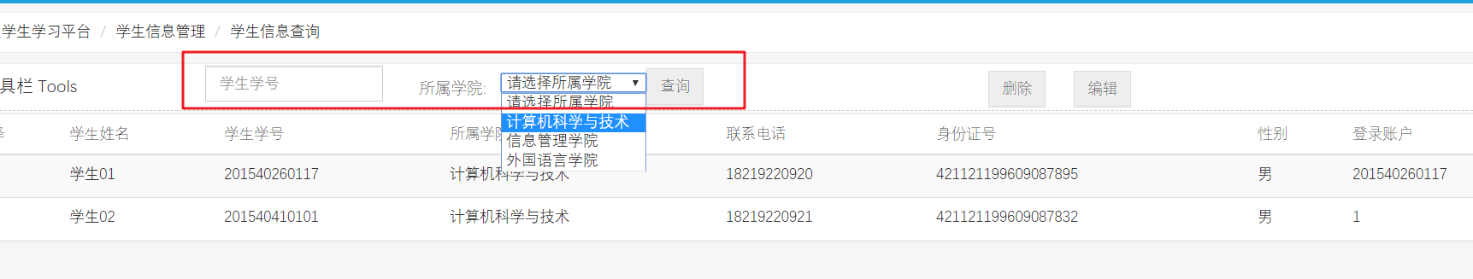

教师信息查询

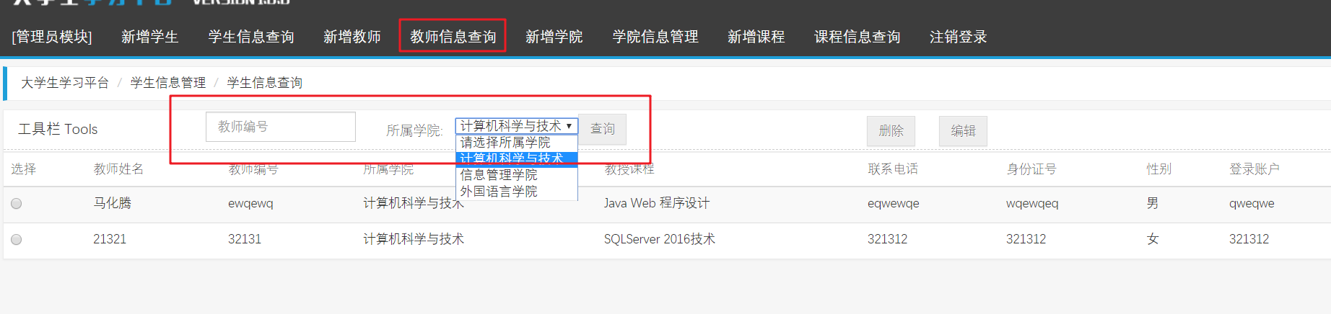

课程信息查询

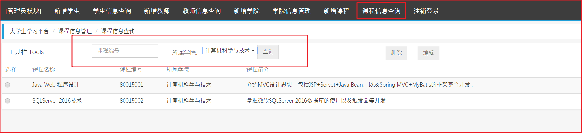

话题讨论

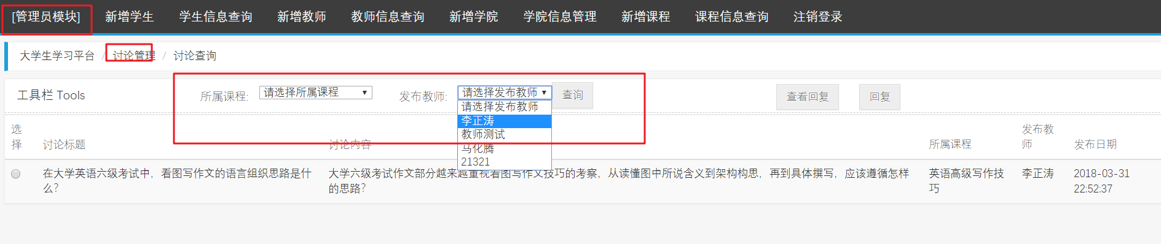

1. 学生端--课程管理

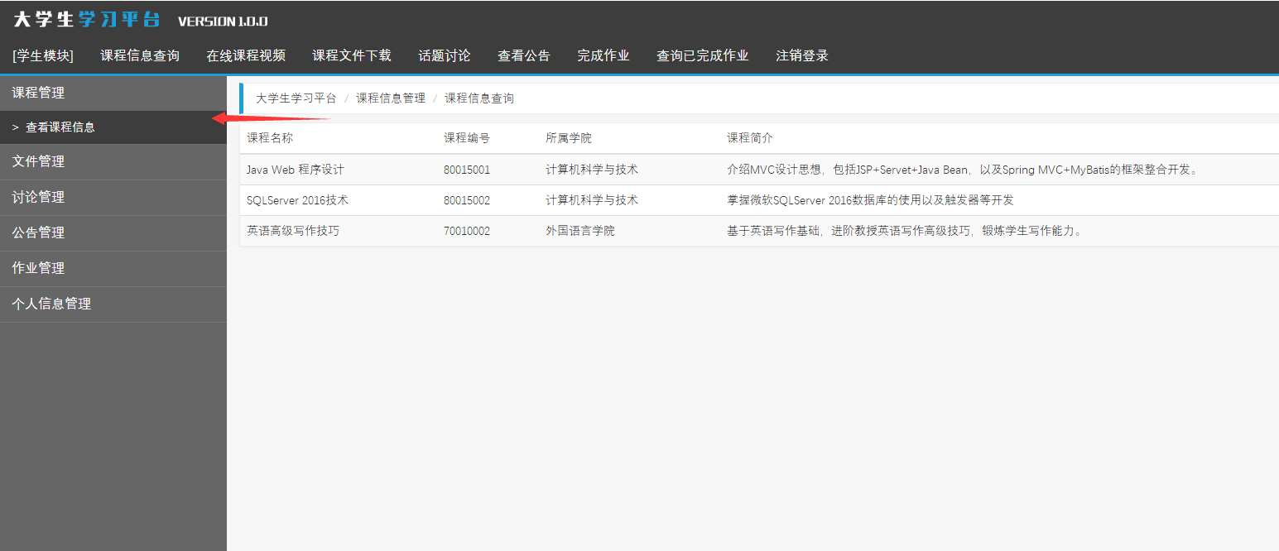

* 在“课程管理”目录下增加一个“我的课程”模块（与“查看课程信息”并列）；
* 实现：学生可以在“查看课程信息”里查询相关课程，并且可以将某课程添加至“我的课程”里；
* 学生点击“我的课程”，可以查看自己添加的课程，并可以进入该课程，观看此课程的视频、文档，参与此课程的讨论和完成此课程的作业。（也就是将“文件管理”、“讨论管理”、“作业管理”三个模块转移至“我的课程”里对应的课程下。）
* 例如：某学生在“查询课程信息”里查询课程，并将《Java Web 程序设计》这门课程添加至“我的课程”，然后该学生进入“我的课程”里的《Java Web 程序设计》课程下，观看该课程视频和文档，完成该课程的作业和讨论。

新增功能效果：

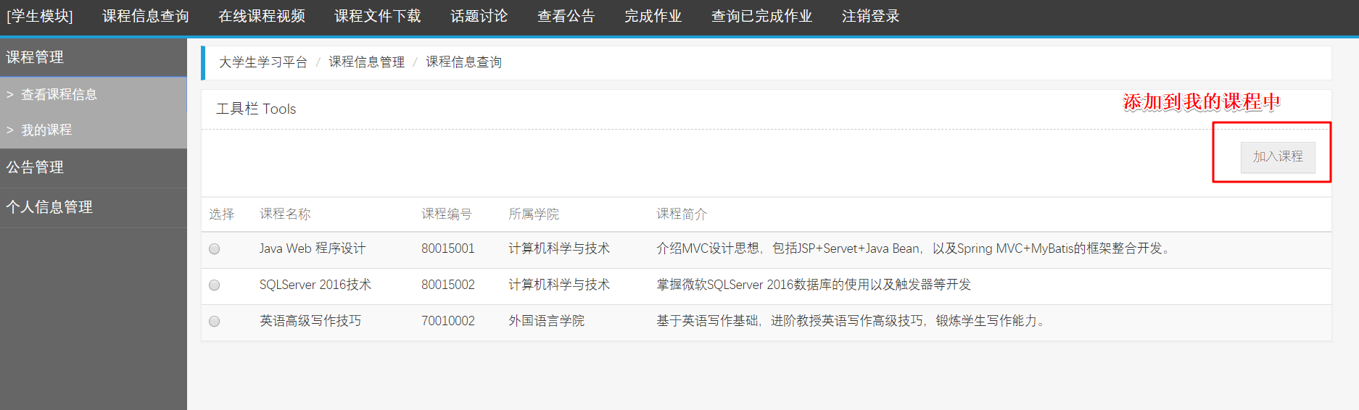

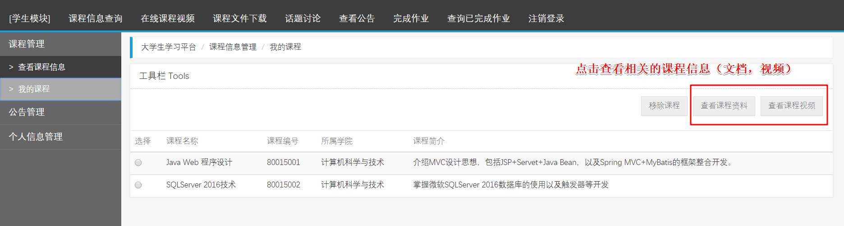

1. 管理员端

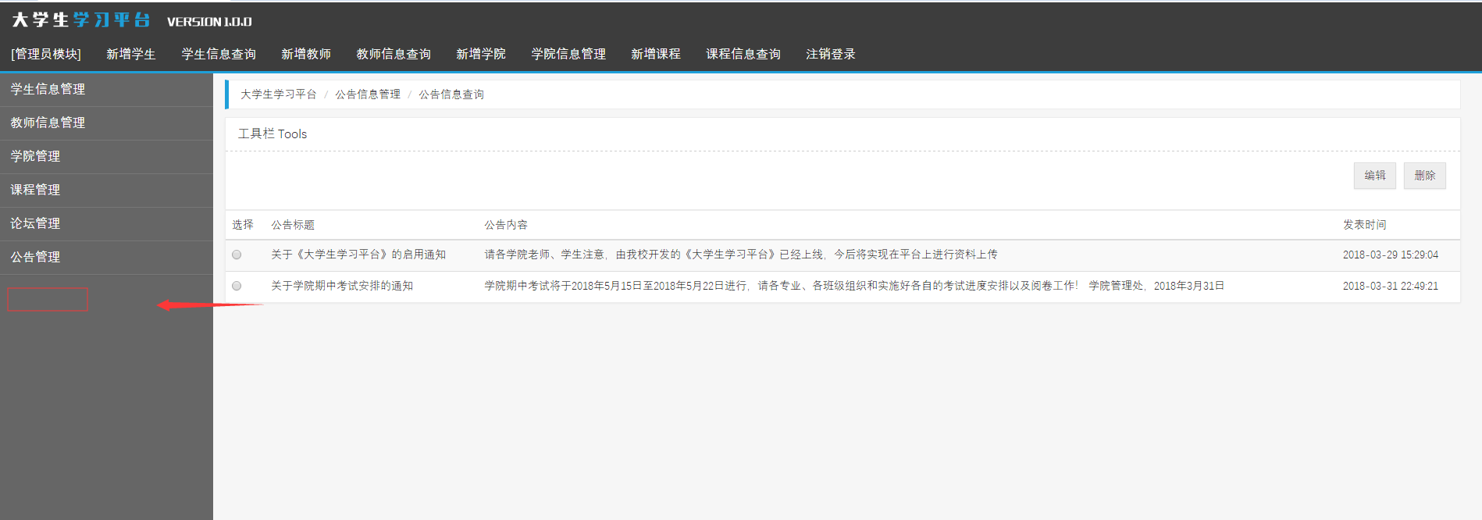

在管理员端增加一个“个人信息管理”。

新增功能效果：

